 |  | 

УСТРОЙСТВО УПРАВЛЕНИЯ ТОКООГРАНИЧЕНИЕМ

«УТО-01Ф14»

Назначение

Устройство управления токоограничением УТО-01Ф14 (далее УТО) предназначено для использования при проектировании, строительстве (реконструкции), капитальном ремонте многоквартирных домов (МКД) и в жилищно-коммунальном хозяйстве (УК, ТСЖ) в целях осуществления мер воздействия на потребителей-должников путем введения ограничения или приостановления подачи электроэнергии и повышения платежной дисциплины населения за потребленные коммунальные услуги.

Принципы действия

Устройство УТО-01Ф14 устанавливается в однофазной или трёхфазной электрической сети как со счетчиками электрической энергии, имеющими импульсный выход, так и автономно, с использованием токового трансформатора (только в однофазной сети). Устройство автоматически ограничивает (отключает) потребителя электрической энергии при превышении последним одного из 4-х установленных уровней потребляемой мощности. Устройство УТО имеет два канала для анализа количества потребляемой электроэнергии – аналоговый (для токового трансформатора) и импульсный (для счетчика), через которые контролируются уровни потребления тока для аналогового входа и мощности для импульсного входа. В качестве размыкателя может быть использован автоматический выключатель дифференциального типа (АВДТ) или устройство защитного отключения (УЗО) с дифференциальным током срабатывания не более 300мА.

Правовые основы применения

1. Устройство УТО-01Ф14 технически позволяет исполнителю коммунальных услуг вводить ограничение или приостанавливать предоставление коммунальной услуги (подача электрической энергии) в отношении конкретного потребителя-должника в строгом соответствии с Постановлением Правительства РФ № 354 от 06.05.2011г. «О предоставлении коммунальных услуг собственникам и пользователям помещений в многоквартирных домах и жилых домов» и не затрагивает интересы добросовестных потребителей.
2. Устройство УТО-01Ф14 соответствует требованиям (стандартам, регламентам и др.), установленным для электросетевого хозяйства и сертифицировано.

Технические характеристики
- рабочее напряжение переменное 220/380В (+10, –20%);  - частота напряжения сети 50Гц ± 5%;  - уровни ограничения электроэнергии  - 100, 33, 11, 4 и 0% от номинальной мощности или тока;  - номинальная мощность * 15 кВт;  - номинальный ток * 63А;  - конструктив выполнен в модульном корпусе для DIN-рейки шириной 1М;  - переключение режимов подачи электроэнергии осуществляется с помощью ИК-пульта.  * номинальные мощность и ток могут быть установлены по требованию заказчика. | 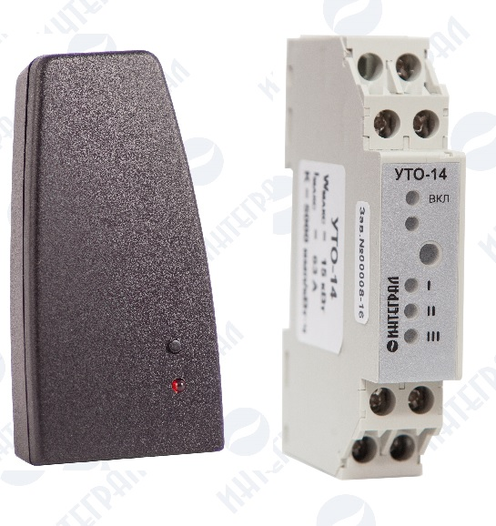  Вид устройства УТО-01Ф14 и ИК пульта

Схемы подключения устройства УТО-01Ф14

*УТО подключается либо к счетчику, либо к токовому трансформатору

Отличительные особенности УТО-01Ф14
- возможность ступенчатого управления ограничением (отключением) электрической энергии;
- отсутствие аналогов на рынке.

ВНИМАНИЕ! В связи с тем, что все счетчики имеют различную характеристику импульсного выхода (количество импульсов на 1 кВт/ч), каждое устройство УТО-01Ф14 программируется под соответствующий вид счетчика.

